CSS:

Las animaciones en css son cambios graduales en un elemento de un estilo a otro.

No existe un numero predeterminado de propiedades a cambiar en los elementos, solo es cuestión de especificar el **keyframe** antes de.

Para lograr que la animación trabaje es necesario unir esta a un elemento en específico.

Sintaxis:

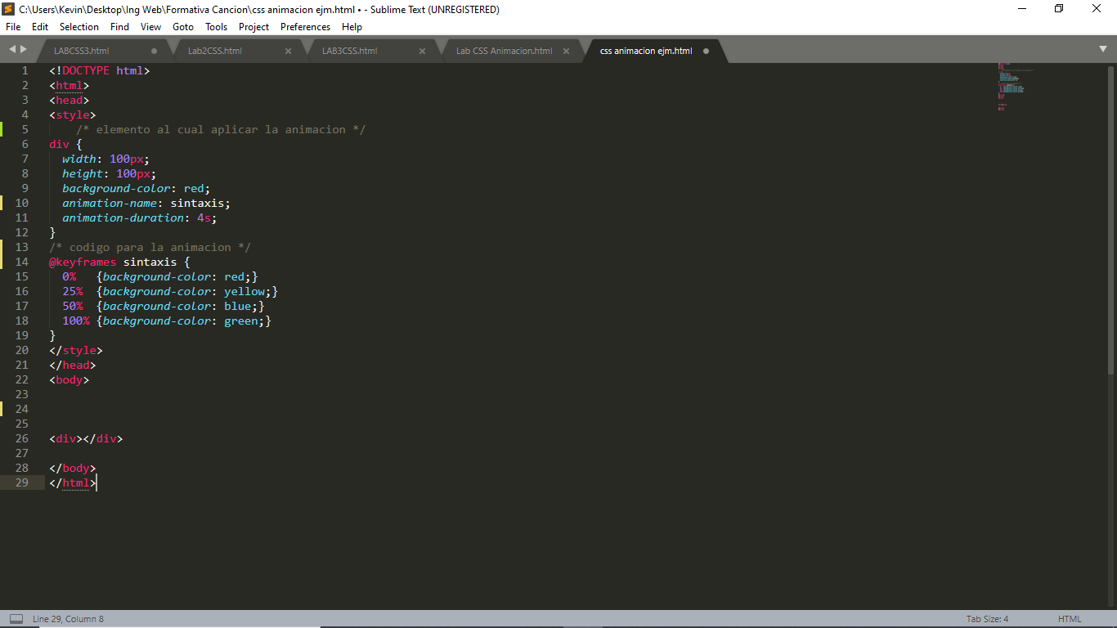

Este es un ejemplo básico de animación de transición de colores.

Para demostrar este creamos un cubo de(100px) x (100px) y en el keyframe incluimos 4 transiciones de colores, el resultado nos mostrara algo similar a esto:

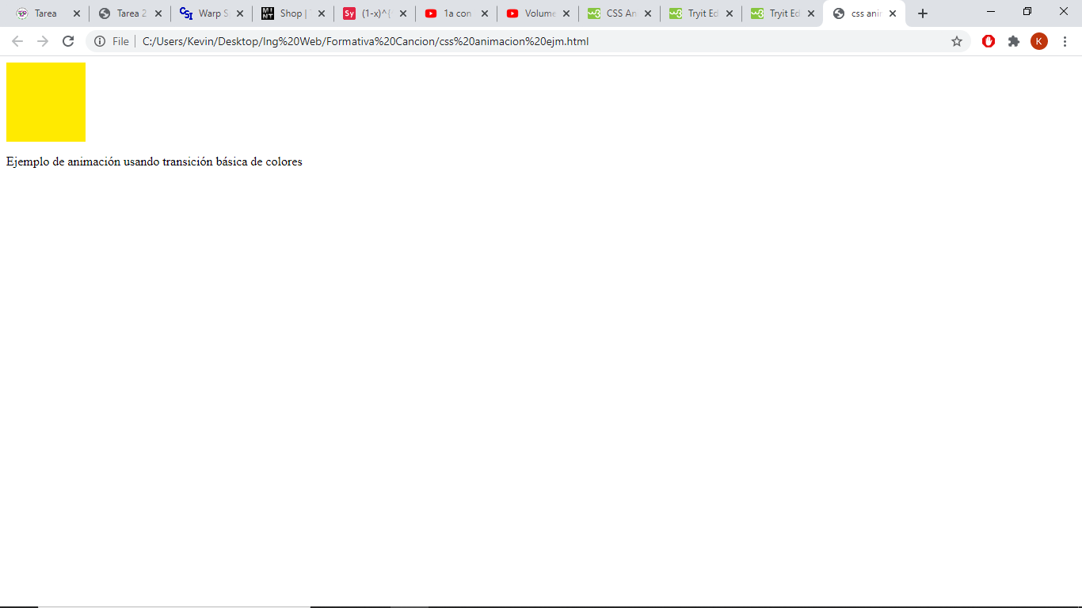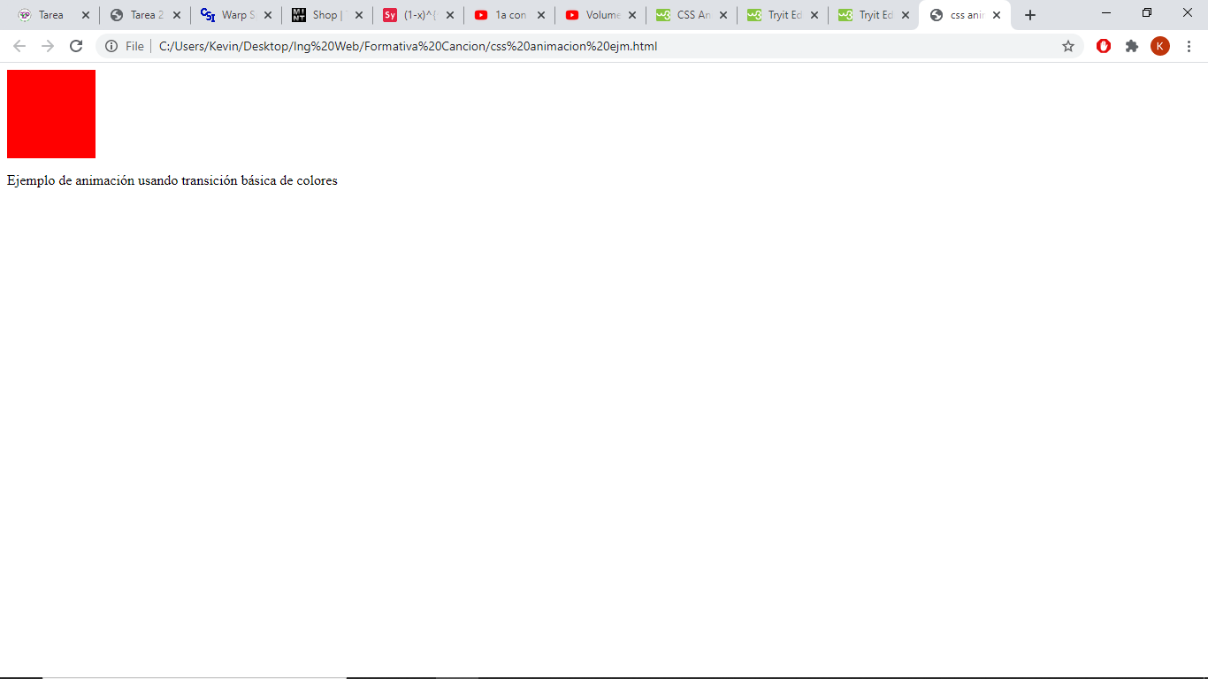

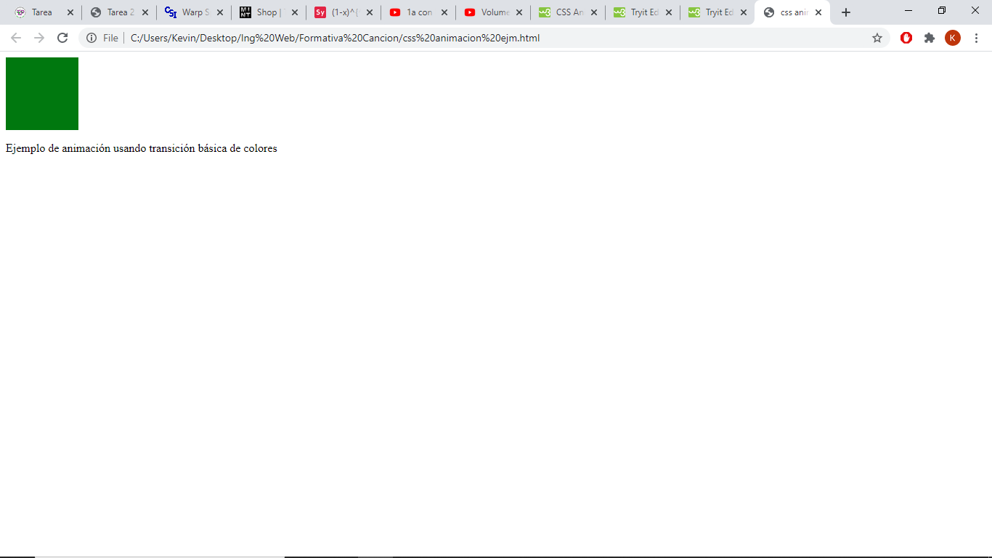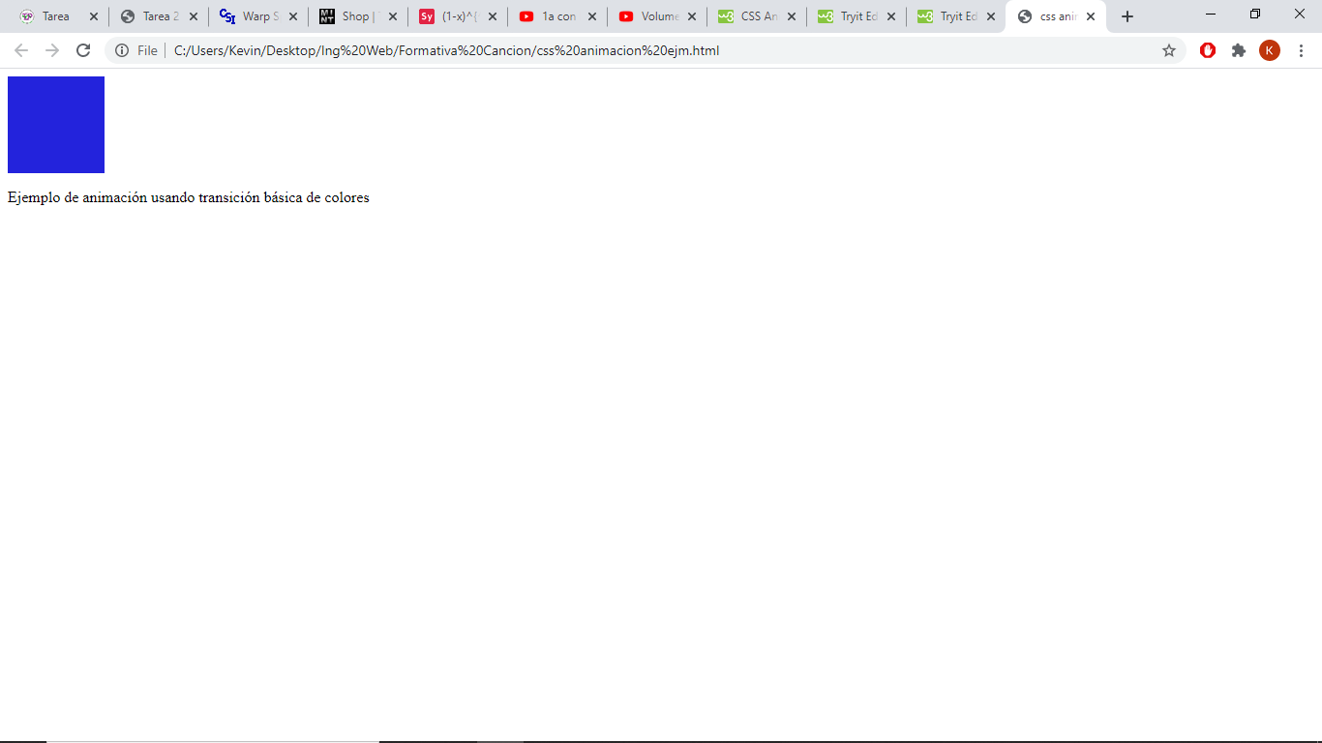

A continuación el código para que puedan probarlo y modificarlo a su gusto:

<!DOCTYPE html>

<html>

<head>

<style>

/* elemento al cual aplicar la animacion */

div {

width: 100px;

height: 100px;

background-color: red;

animation-name: sintaxis;

animation-duration: 4s;

}

/* codigo para la animacion */

@keyframes sintaxis {

0% {background-color: red;}

25% {background-color: yellow;}

50% {background-color: blue;}

100% {background-color: green;}

}

</style>

</head>

<body>

<div></div>

<p>Ejemplo de animación usando transición básica de colores</p>

</body>

</html>